Svislé fasádní clony – moderní doplněk každého domu
Vsetín 3. května 2021 – Od venkovního stínění se požaduje, aby bylo funkční a odolné. Důležitá je ale také jeho estetická funkce. Svislé fasádní clony jsou moderní a nadčasovou volbou pro stínění oken rodinných domů, bytů a zimních zahrad, ale slouží také jako zastínění balkonů či hliníkových a dřevěných pergol. Jaké typy clon se vyrábějí a jaké výhody tyto screenové rolety přinášejí?
Na balkon, okna i pergolu
Svislé fasádní clony, označované také jako screenové rolety, se staly trendem ve venkovním stínění. Zaručí nejen soukromí a spolehlivou ochranu před sluncem, ale díky širokému výběru konstrukcí i typů a barev látek oživí každou fasádu domu a podtrhnou moderní vzhled. Dokážou také snížit tepelnou zátěž – clony v létě chrání okenní tabule před rozpálením od slunce, v zimě zase před namrzáním oken. Se staženými clonami navíc můžete stínit a zároveň větrat při otevřeném okně (u venkovních rolet to možné není, protože vytváří celistvý pancíř).
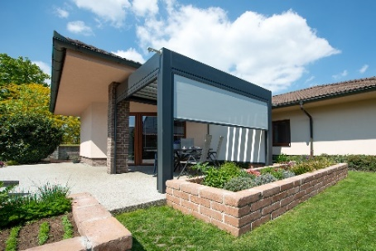
Tyto látkové venkovní rolety výborně zastíní nejen tradiční okna, ale poradí si také s velkými prosklenými plochami, francouzskými okny, balkonovými dveřmi nebo vstupy na terasu. Hodí se i jako zástěna balkonů či lodžií. Majitelé terasy nebo pergoly mohou svislou fasádní clonu využít také jako boční zástěnu, aby jim pobyt venku nenarušily ostré paprsky podvečerního slunce nebo silný vítr. „Oblíbená je například designová svislá clona Unirol 100 Z, jejíž látka je vedena v zipu. Díky tomu odolá větru o rychlosti až 90 km/h. Navíc byla testována na 40 000 cyklů, kdy cyklus zahrnuje jedno vytažení a stažení, takže vám vydrží alespoň 66 let,“ říká Filip Šimara, obchodní ředitel největšího českého výrobce stínění CLIMAX.
Široký výběr látek a barev
Svislé fasádní clony jsou vyrobeny z kvalitních a odolných materiálů. V nabídce je stovka látek i barevných odstínů, které odpovídají současným trendům. Svislé fasádní clony tak jednoduše sladíte s fasádou domu nebo barvou okenních rámů. Na výběr jsou také látky o různé propustnosti světla. Potřebujete-li místnost úplně zatemnit, vybírejte z tzv. blackoutových látek, které jsou opatřeny speciální vrstvou, jež nepropustí žádné světlo. Hodí se například do kanceláří, hal nebo k zastínění ložnic.
Zastíní, ale nebrání ve výhledu
Optimální míru zastínění přinášejí tzv. perforované látky. Díky malým otvorům v látce umožňují průhled ven, ale zároveň zajišťují dostatečné soukromí před pohledy zvenku. Textilie, z nichž jsou svislé fasádní clony vyrobeny, se vyznačují vysokou pevností, nehořlavostí, stálostí barev a odolností vůči vlhkosti i extrémním teplotám.
„Screenové látky se skládají ze 42 % skelného vlákna, které je potaženo vrstvou PVC. Díky tomu zůstanou zachovány stabilní rozměry a rolety odolají i povětrnostním vlivům. V závislosti na typu látky a barvě dokážou screenové rolety zadržet až 90 % slunečního záření,“ dodává Filip Šimara.
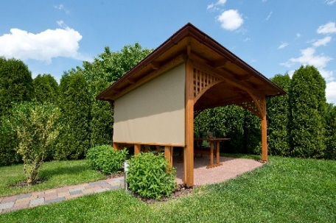
Nenáročná instalace
Svislé fasádní clony lze ukotvit na stěnu, rám okna nebo do ostění. Jejich látka je navinutá na hřídeli. Některé clony mají hřídel ukrytou v horním boxu. V případě otevřené clony bez boxu se hodí navinutou látku umístit do stavebního překladu, aby nebyla vystavena dešti. Montáž svislých fasádních clon je rychlá a jednoduchá. Box rolety Winrol lze například jednoduše nacvaknout na konzoly, která se připevní na stěnu nebo strop. Je tedy vhodná nejen k zastínění oken, ale také jako boční zástěna dřevěných pergol nebo zahradních altánů.
TIP: Screenová roleta Roltex se díky snadné montáži hodí i jako venkovní zastínění zimních zahrad. Přispívá ke snížení tepelné zátěže zimních zahrad i přilehlých místností uvnitř domu a vytváří příjemné klima.
V případě novostaveb nebo rekonstrukcí je vždy ideálním řešením montáž venkovního stínění naplánovat s dostatečným předstihem a svislou fasádní clonu umístit do připravené schránky pod omítku. Clona díky tomu esteticky dobře splyne s fasádou a nezasahuje do světlosti okna. Montáž lze ale provést i dodatečně na okenní rám.
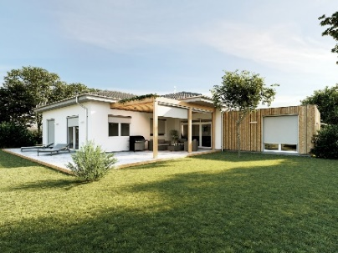
Bezpečné ukotvení
Spodní profil fasádních clon bývá veden v bočních lištách. „Pokud nejsou z estetických nebo technických důvodů vodicí lišty možné, mohou být clony vedeny také postranním nerezovým lankem, které lze uchytit na rám okna nebo do podlahy,“ doplňuje Filip Šimara.
Vysoké požadavky na odolnost splňuje vedení v zipu, který je navařen po obou stranách látky. Kromě již zmíněné clony Unirol Z je takto fixována například clona Ziprol, lze ji proto používat bez obav i při silném větru, aniž by se poničila. Tato clona může být navíc ukryta v boxu různých tvarů – v zaobleném, čtyřhranném nebo zkoseném.
Promyšlené ovládání
Svislé fasádní clony lze ovládat manuálně nebo motoricky pomocí nástěnného ovladače. Jednotlivé clony i více clon najednou můžete z pohodlí domova zatahovat či stahovat prostřednictvím dálkového ovladače. Stínění je možné také propojit přes mobilní aplikaci s vaším tabletem nebo chytrým telefonem a ovládat ho odkudkoli. To vám umožní reagovat na nečeká změny počasí i ve chvíli, když se zrovna nacházíte mimo domov.
Clony navíc můžete doplnit o sluneční čidlo, které bude monitorovat sluneční paprsky. Jakmile vysvitne slunce, čidlo zajistí, aby se stínění automaticky zatáhlo. V místnosti tak zůstane příjemný stín a nebude se přehřívat. Během chladných dnů vám naopak čidlo včasným vytažením clon ušetří za vytápění.

Více informací a inspirace najdete na www.climax.cz.

Jana Čadová, CLIMAX Michaela Čermáková, doblogoo
+420 571 405 614 +420 604 878 981
j.cadova@climax.cz michaelac@doblogoo.cz

Společnost CLIMAX je největším výrobcem stínicí techniky v České republice. Zaměstnává přes 500 zaměstnanců a patří k významným zaměstnavatelům ve Zlínském kraji. Na trhu působí již od roku 1993 a po celou dobu své existence klade důraz na kvalitu a špičkové zpracování svých výrobků. Výroba, sídlo společnosti a vlastní vývojové centrum se nachází ve Vsetíně. Více než polovina všech výrobků směřuje na export do zemí západní Evropy. CLIMAX vyrábí venkovní žaluzie a rolety, markýzy, svislé fasádní clony, vnitřní látkové stínění, pergoly, sítě proti hmyzu a vnitřní žaluzie.

